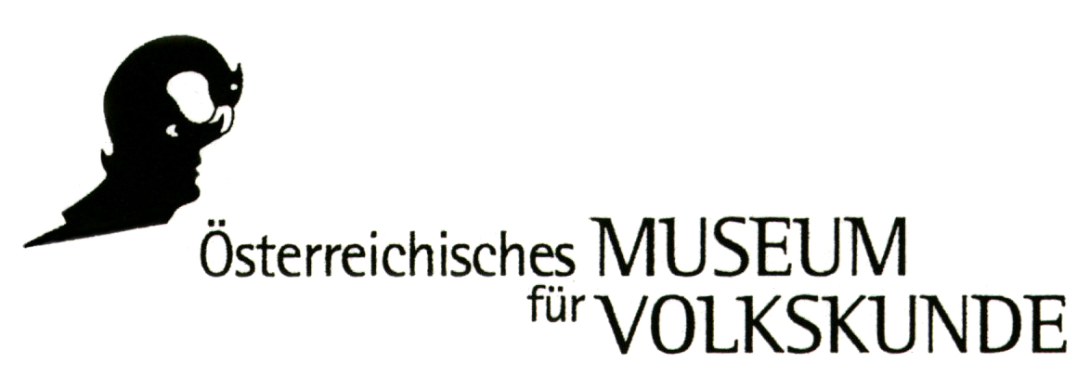

P R E S S E I N F O R M A T I O N

S O N D E R A U S S T E L L U N G
FAMILIENMACHER – VOM FESTHALTEN, VERBINDEN UND LOSWERDEN
12. November 2011 bis 25. März 2012

Die Sonderausstellung FAMILIENMACHER – VOM FESTHALTEN, VERBINDEN UND LOSWERDEN, die von 12. NOVEMBER 2011 BIS 25. MÄRZ 2012 im ÖSTERREICHISCHEN MUSEUM FÜR VOLKSKUNDE präsentiert wird, zeigt die Verwendung von Bildern und Objekten in Familien. Ein interdisziplinäres Team aus Ethnologie, Design und Kunstvermittlung hat in einer 18-monatigen Feldforschung in zwei Wiener Bezirken das „Familien-Machen“ untersucht. „Festhalten“ bezieht sich auf die Feldforschung mit FotografInnen und deren Kundschaft, „Verbinden“ auf die Forschung in Callshops und „Loswerden“ auf Thematiken des Deponierens persönlichen Besitzes in einem Seniorenwohnhaus. Gemeinsam mit den InterviewpartnerInnen wurden die Ergebnisse in ein Konzept für eine interaktive Ausstellung übersetzt. Drei offene Displays – ein Superalbum für mitgebrachte Fotos, ein Tauschregal für Familienstücke und eine SMS-Forschungsstation – ermöglichen die direkte Intervention der AusstellungsbesucherInnen. Das Begleitprogramm zur Ausstellung umfasst wissenschaftliche Vorträge, Workshops, Performances und ein Vermittlungsprogramm.

FAMILIENMACHER – VOM FESTHALTEN, VERBINDEN UND LOSWERDEN

Pressegespräch Freitag, 11. November 2011, 11:00 Uhr
Eröffnung Freitag, 11. November 2011, 18:00 Uhr

Ort Österreichisches Museum für Volkskunde Gartenpalais Schönborn, Laudongasse 15-19, 1080 Wien

Ausstellungsdauer 12. November 2011 bis 25. März 2012
Öffnungszeiten Di – So 10:00 – 17:00 Uhr, Mo geschlossen
Geschlossen: 25. Dezember 2011, 1. Jänner 2012
24. und 31. Dezember 2011: 10:00 – 15:00 Uhr geöffnet

Besucherinformation www.volkskundemuseum.at, T +43 (1) 406 89 05 DW 15
Eintritt € 5,00
Eintritt ermäßigt € 2,00: StudentInnen bis 27 Jahre, Lehrlinge ab 19 Jahre, Arbeitslose
€ 3,50: SeniorInnen
€ 7,25: Familienkarte
Eintritt frei Kinder und Jugendliche unter 19 Jahre, Mitglieder des Vereins für Volkskunde, InhaberInnen des Kulturpasses

Direktion Margot Schindler

Projektleitung Elisabeth Timm

Wiss. Team
und KuratorInnen Kathrina Dankl, Tena Mimica, Lukasz Nieradzik, Karin Schneider, Elisabeth Timm (sowie bis August 2010 Andrea Hubin, Ana Ionescu)

Ausstellungsdesign Kathrina Dankl

Grafik Johannes Lang, Wolfram Wiedner

Vermittlungsprogramm Claudia Peschel-Wacha, Katharina Richter-Kovarik

Katalog Familienmacher, Ausstellungsmachen (erscheint zur Finissage, Präsentation am 25. März 2012 im Museum)

Presse Barbara Lipp
M +43 (650) 974 23 07, T +43 (1) 406 89 05 - 51 E barbara.lipp@volkskundemuseum.at

Pressedownload http://www.volkskundemuseum.at/index.php?id=283

